Pràctica d’avaluació contínua UF1845: Creació d’un sistema de reserves d’allotjaments turístics 

Fecha de entrega: 15 de septiembre a las 23:59

# Introducció

Volem crear una aplicació de cerca i reserva d’allotjaments turístics.

L’aplicació ha de permetre **crear, esborrar, modificar o llistar** tots els apartaments de la base de dades.

Els textos de l’aplicació poden estar en català, castellà o anglès.

Es suggereix fer servir la plantilla <https://www.w3schools.com/w3css/tryw3css_templates_apartment_rental.htm> o

<https://www.w3schools.com/w3css/tryw3css_templates_hotel.htm>, però l’alumne pot fer servir la plantilla que cregui més convenient.

Tots aquests templates es poden aconseguir a : <https://www.w3schools.com/w3css/w3css_templates.asp>

# 

# Demos

## Demo simple

* Afegir apartament - [enllaç](https://foap2021-apartments.onrender.com/admin/add-new)
* Llista d’apartaments - [enllaç](https://foap2021-apartments.onrender.com/)

## Demo app acabada amb funcionalitats adicionals

* URL principal - [enllaç](https://bit-academy-properties-booking.onrender.com/)
* Usuari administrador: admin/admin

# Els apartaments turístics – OK (falta validacion GPS formulario)

El nostre sistema ha d’emmagatzemar un conjunt d’apartaments turístics, ubicats per tota Catalunya.

Un apartament consta de les següents característiques:

* **Un títol per atreure l’atenció del client - OK**
* **Descripció de l’apartament - OK**
* **Normes d’ús de l’apartament - OK**
* **El nombre d’habitacions - OK**
  + **El nombre de llits que té cada habitació - ok**
* **El nombre de banys - OK**
* Fotografies de l’apartament. Màxim 4.
  + Per cada fotografia, es desitja un text que especifiqui a quina part de l’apartament pertany la foto.
  + Una de les fotos ha de ser marcada com a **“foto principal”.**
* El preu per dia -
* **El nombre màxim de persones que podem llogar l’apartament. - OK**
* **Els metres quadrats de superfície útil - OK**
* Quins d’aquests serveis té
  + Aire condicionat
  + Calefacció
  + Si l’edifici està adaptat per persones de mobilitat reduïda
  + Televisió
  + Cuina
  + Connexió a Internet
* Ubicació de l’apartament
  + Província
  + Ciutat
  + Coordenades GPS

# 

# El usuaris de l’aplicació

En una primera de fase de l’aplicació, només existeixen dos tipus d’usuaris:

1. Usuari administrador
2. Usuari client

Donat que no implementarem cap mena d'autenticació en una primera instància considerem que:

1. Totes les peticions a *l’endpoint* que comencen per ‘admin’, és un endpoint que, per tant, a un hipotètic usuari administrador autenticat
   1. /admin/apartment/new-apartment
   2. /admin/apartment/1205
   3. /admin/apartment/1205/edit
   4. /admin/apartments
2. La resta d’endpoints es considera que som en una zona d’usuari client
   1. /apartment/1205
   2. /apartments

# 

# Fase 0 - Definició del model de dades inicial

Abans de començar a implementar la pràctica, s’ha de definir alguns aspectes de la nostra aplicació. Llegeix les funcionalitats desitjades i pensa en el model de dades necessari per a aquesta aplicació.

Es suggereix fer una aproximació incremental: és a dir, no intentar implementar TOTS els camps possibles d’un apartament de 0. Començar amb els camps mínims per fer que funcioni l’aplicació:

1. Títol de l’anunci
2. Preu per nit
3. Metres quadrats
4. La **foto principal** de l’apartament
5. Quins serveis té.

# 

# Fase 1 - Funcionalitats desitjades

## **Inserir nou apartament - 2,5 punts – OK** **(falta validación GPS)**

L’usuari administrador ha de poder inserir un nou apartament.

1. L’usuari administrador ha de poder accedir a un *endpoint* **/admin/apartment/add-new**
2. L'aplicació mostrarà un formulari amb totes les dades necessàries per afegir un nou apartament turístic
3. Un cop emplenades les dades, el formulari ha de realitzar una petició POST a l’endpoint **/admin/apartment/add-new**
4. Un nou registre del tipus “apartament” s’ha d’inserir a la base de dades

**Criteri d’avaluació: Es pondera sobre 2,5 punts el total de camps inserits al registre ‘Apartament’ de la base de dades.**

## **Llistar apartaments - 2,5 - OK**

Tant l’usuari administrador com l’usuari client poden llistar els apartaments disponibles.

### Llistar apartaments

1. L’usuari accedeix a tots els apartaments disponibles mitjançant l’endpoint “/”
2. Es renderitza una vista amb tots els apartaments disponibles a la base de dades
3. Per a cada apartament, pot fer clic a sobre d’ell, i es mostrarà la funcionalitat “Detall de l’apartament”
   1. Concretament, en fer clic sobre un apartament, accedir a l’endpoint /apartment/<identificadorApartament>

La informació que es vol mostrar per a cada apartament és:

1. Títol de l’anunci
2. Preu per nit
3. Metres quadrats
4. La **foto principal** de l’apartament
5. Quins serveis té. Es suggereix fer servir petites icones, com a la plantilla proposada.

**Criteri d’avaluació: Es pondera sobre el total de camps a mostrar per cada apartament**

## Detall de l’apartament - 3 punts

Quan s’accedeix al endpoint /apartment/<idApartment>, es vol mostrar la vista detallada de l’habitatge.

Es pot mostrar la informació definida a la secció “Els apartaments turístics”; amb el format que desitgi l’alumne.

**Campos a mostrar**

* **Titulo - OK**
* **Descripción – OK**
* normas
* **nº habs - OK**
* **nº camas - OK**
* **nº baños - OK**
* **Main Photo - OK**
* Optional phtos
* **precio/dia - ok**
* **nº max personas -OK**
* **m2 - OK**
* servicios
* Ubicación

**Criteri d’avaluació: Es pondera sobre 1.5punts el total de camps mostrar a la vista ‘Detall de l’apartament’**

### Detall de l’ apartament - client - 0.75 punts

Els clients poden “Reservar” un apartament entre dues dates. Ho podem fer mitjançant un petit formulari, indicant la data inicial i la data final de l’estada.

1. Si no hi ha cap dia reservat entre les dates desitjades, la reserva es formalitza immediatament
   1. Exemple: L’usuari demana reservar entre el 5 de juliol del 2020 i el 20 de juliol del 2020. Si no hi ha cap reserva per aquestes dates, la reserva es formalitza de manera immediata.
2. S’ha d’afegir informació a la BBDD per indicar que l’apartament <idApartment> ha estat reservat entre dues dates.

### 

### Detall de l’ apartament - administrador 0.75 punts

L'administrador pot modificar o eliminar l’apartament. Això es pot oferir mitjançant dos botonets.

1. **Donar de baixa un apartament**. L’apartament passa a no ser visible quan s’executi la funcionalitat Llistar Apartaments o Detall de l’apartament **0,25 punts**
2. **Modificar apartament.** Es mostra el mateix formulari de la funcionalitat “Inserir nou apartament”, però aquest cop, amb els camps precarregats amb la informació de la base de dades per a aquell apartament **0,5 punts**

## 

## Buscar apartament - 2 punts

Es desitja poder buscar els apartaments disponibles a la BBDD.

Els camps pels quals es desitja cercar són:

* Per a quantes persones és l’apartament (capacitat mínima; la capacitat ha de ser com a mínim el nombre de persones que volen llogar l’apartament)
* Preu
* Ciutat
* Dates disponibles. Típica operació de buscar apartaments lliures entre dues determinades dates

L’usuari ha de poder emplenar aquest formulari i quan faci clic a “Enviar”; s’han de mostrar els apartaments que coincideixin amb el criteri de cerca.

**Criteri d’avaluació: Per cada camp que es permet realitzar la cerca, es pondera sobre 2 punts.**

# Funcionalitats addicionals

Les següents funcionalitats no computen per la nota final de la pràctica, però són unes funcionalitats enriquidores que es recomana implementar per aprofundir en l’aprenentatge.

L’alumne/a també pot proposar noves funcionalitats addicionals a implementar!

## Obtenir un llistat de reserves

Un usuari administrador pot accedir a

/admin/reservations

I obtenir una taula amb totes les reserves disponibles per a tots els apartaments

Un usuari administrador pot **cancelar** una reserva mitjançant la interficie gràfica.

## Ordenar resultats

## L’usuari pot a la vista “Llistar apartaments”; ordenar-los per diversos criteris.

## Alguns suggeriments d’ordenació:

* Ordenar per preu
* Ordenar per capacitat màxima de persones
* Ordenar per nombre de llits
* Donat un punt en un mapa, retornar els apartaments ordenats per distància a aquest punt

Notar que els criteris d’ordenació es poden aplicar de manera ascendent o descendent.

## Selector de ciutats en funció de la província

Es desitja que sempre que s’hagi d’introduir una ciutat, es pugui escollir entre una llista de ciutats en funció de la província escollida. Un exemple:

<https://iagolast.github.io/pselect/>

<https://www.idescat.cat/dev/api/pob/?lang=es>

Aquesta funcionalitat afecta la cerca, inserció o modificació d’apartaments.

## Selector de dates disponibles

Fer servir un calendari on es mostrin les dates disponibles per un apartament a l’hora de fer la reserva

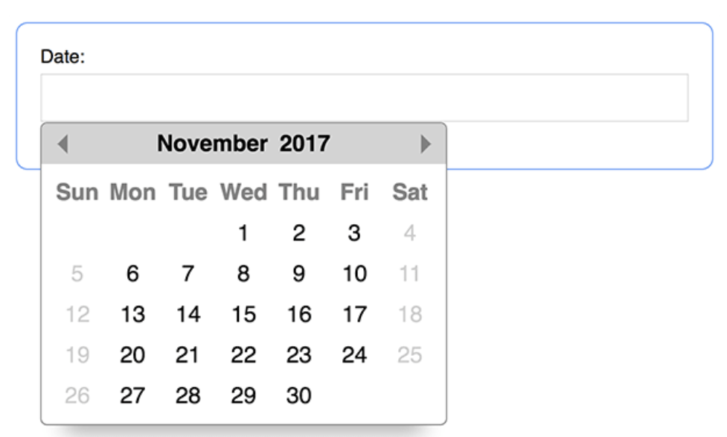

## Millora gestió usuaris 1 - Usuari administrador

Totes les rutes de l’aplicació prefixades per ‘/admin’ requereixen de una clau de pas

Per exemple si un usuari vol accedir a “/admin/new-apartment” , ha de coneixer la clau de pas per accedir ales *endpoints* protegits.

## Millora gestió usuaris 2 - Més tipus d’usuaris i autentificació

Cal modelar l’entitat Usuari en l'àmbit de base de dades.

Un usuari té

* Nom d’usuari
* Clau de pas
* Tipus d’usuari
  + Administrador, propietari, client

Abans d’accedir a l’aplicació, ens hem d’identificar amb aquestes dades.

L’aplicació es divideix ara en 3 tipus d’usuari

* Els usuaris **administradors** poden afegir, editar i eliminar tots els habitatges de la BBDD.
* Els usuaris **propietaris** poden afegir, editar i eliminar habitatges; però només els seus. És a dir, el propietari [joan@gmail.com](mailto:joan@gmail.com) no pot gestionar els habitatges de [maria@gmail.com](mailto:maria@gmail.com)
* Els usuaris **clients** poden reservar els apartaments, però ara cal que s’identifiquin. Es vol mantenir un historial de les reserves fetes d’un client. Per cada client, volem saber quins apartaments ha reservat i entre quines dades.

Hi ha diverses estratègies per implementar autentificació a Express/NodeJS. Estratègia [auth0](https://dev.to/jamesqquick/the-easiest-way-to-add-node-js-user-authentication-55n4) . Estratègia [Passport.](https://www.youtube.com/watch?v=-RCnNyD0L-s&t=2s) Estratègia [Passport + Google](https://dev.to/atultyagi612/google-authentication-in-nodejs-1f1d)

També es pot realitzar una versió més relaxada d’aquesta funcionalitat, limitant el nombre de possibles usuaris als de la pràctica original: administrador i client; però afegint un formulari per tal d’identificar a l’usuari administrador.

## 

## 

## Pujar un CSV amb les dades de varis apartaments a afegir a la base de dades (Aaron’s feature)

Es desitja un *endpoint* amb la ruta /admin/add-apartments-bulk on l’usuari mitjançant una interficie senzilla por pujar un ficher CSV amb totes els camps necesaris per afegir un conjunt d’apartaments

## Pujar les fotografies físicament al servidor

Es desitja oferir la possibilitat de pujar les fotografies físicament al servidor, en comptes d’enganxar un URL.

Paquets de tercer recomanat: [multer](https://blog.logrocket.com/multer-nodejs-express-upload-file/)

També es poden fer servir solucions com [Cloudinary](https://cloudinary.com/ip/gr-sea-gg-brand-home-base?utm_source=google&utm_medium=search&utm_campaign=goog_selfserve_brand_wk22_replicate_core_branded_keyword&utm_term=1329&campaignid=17601148700&adgroupid=141182782954&keyword=cloudinary&device=c&matchtype=e&adposition=&gad_source=1&gclid=CjwKCAjwoJa2BhBPEiwA0l0ImAWf6-quJZ87bLsYXS4FWgd8k_HIRl1ZC83AA-9hzBuHM94bn-JIWxoCo_gQAvD_BwE) per pujar les imatges a un CDN.

## Explorar l’us de IA per a fer una cerca d’apartaments

